KOLESAR NA PREHODU ZA PEŠCE
Kolesarji smejo prečkati vozišče po prehodu za pešce le kot pešci.
POZOR! Vozniki na prehodih za pešce pričakujejo le pešce!
PREHOD ZA KOLESARJE
Tak prehod označuje znak samostojni prehod za kolesarje in obvešča voznike motornih vozil, da bodo peljali preko označenega mesta, kjer smejo kolesarji prehajati preko vozišča.
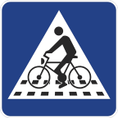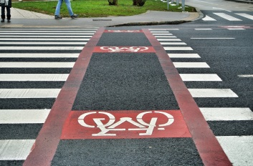

Kolesarji se preko prehoda za kolesarje peljejo.
Glej tudi na eCPP.si: Vožnja s kolesom 3.1 do 3.4

ZAVIJANJE DESNO
Zavijanje desno je lažji premik s kolesom. Postopek:
- Smer zavijanja nakazati jasno z iztegnjeno desno roko.
- S pogledi se prepričati, da nikogar ne ovira, zlasti ko zavija na prednostno cesto.
- Zaviti na desno, navadno ob robniku.
- Posebej mora biti pozoren na pešce, ki jim z zavijanjem seka pot.

Med samim zavijanjem bi moral imeti kolesar obe roki na krmilu.

Oglej si tudi na eCPP.si : 4. VOŽNJA S KOLESOM 4.3

